Nama : Inez laurensya

NIM : V3920027

Kelas : TI D

1. Ini adalah gambar schematic pada pertemuan sebelumnya yang kemudia saya tambah satu komponen yaitu wirelles router yang dihubungkan dengan switch kemudian smarthomenya juga dihubungkan ke wireless router

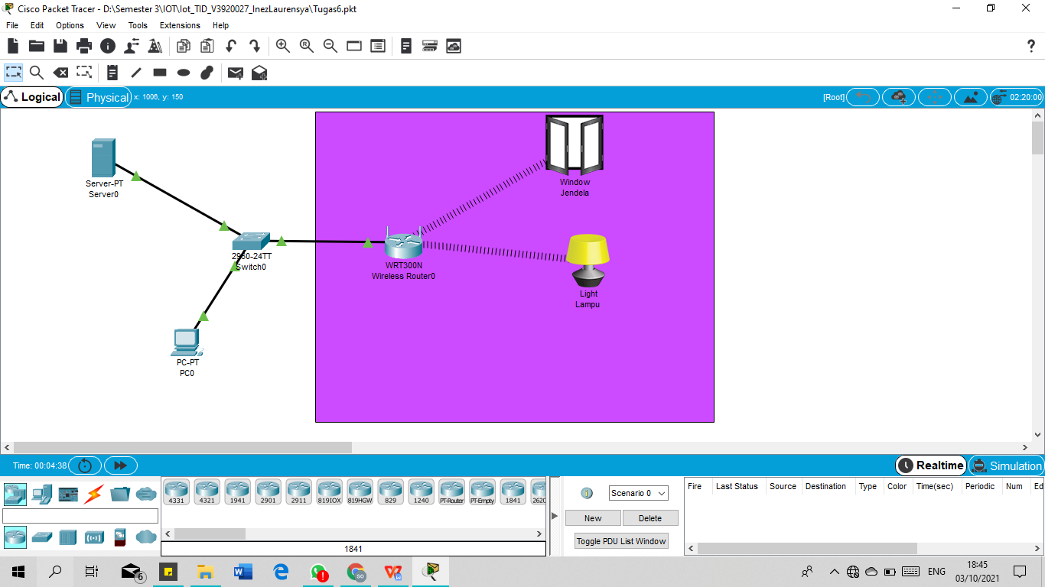

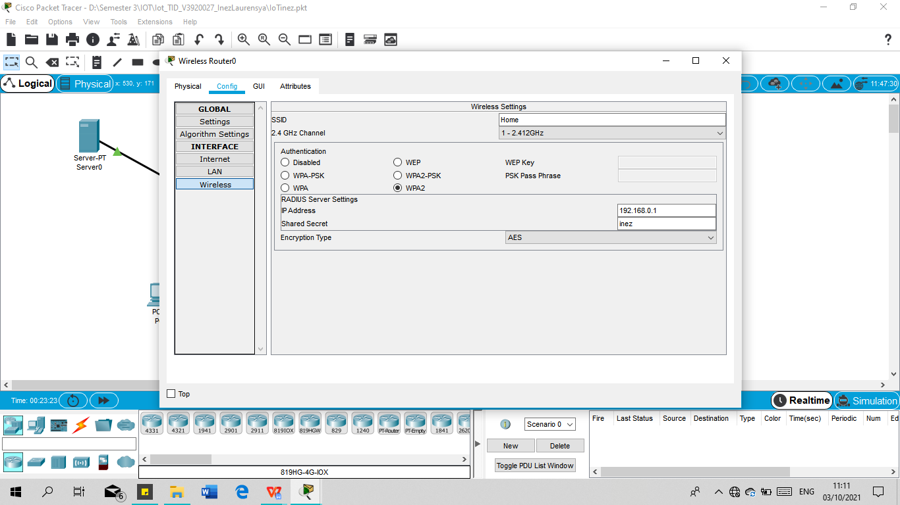

1. kemudian lakukan IP Konfiguration pada server dengan IPv4 address 192.168.0.1 dan default gatewaynya 192.168.0.2

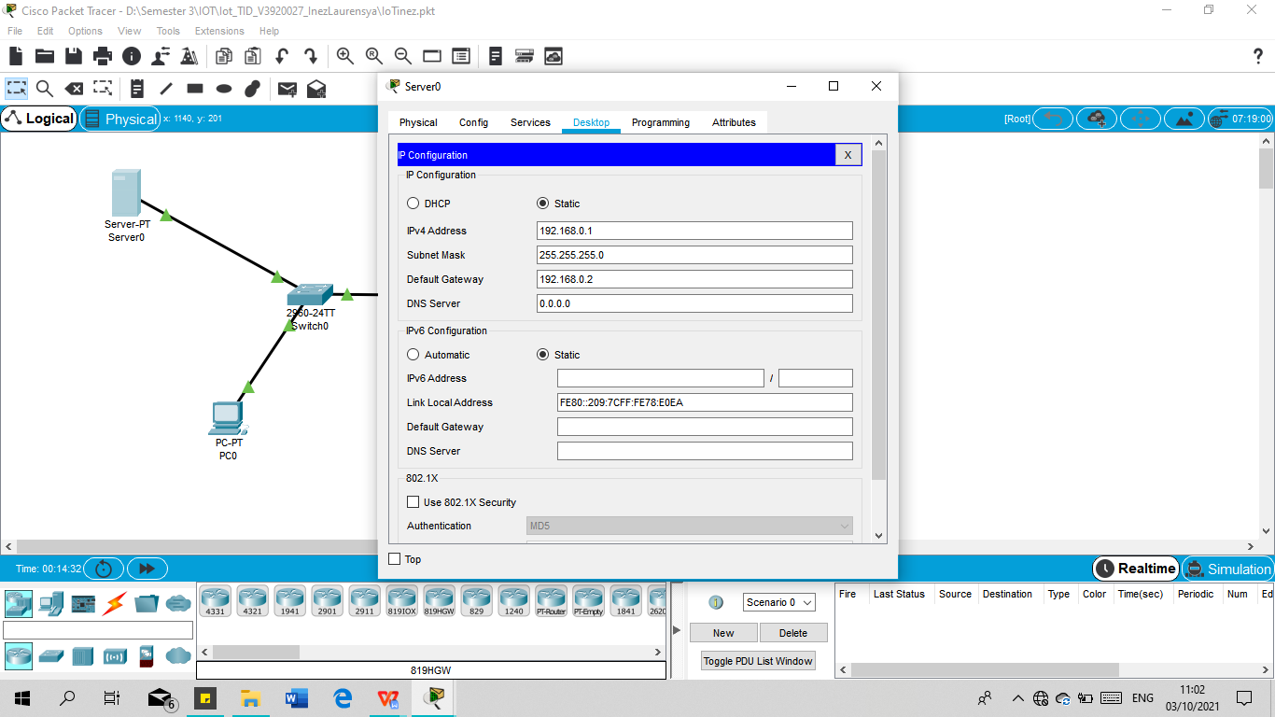

1. Melakukan network configuration dan user setup seperti gambar dibawah ini

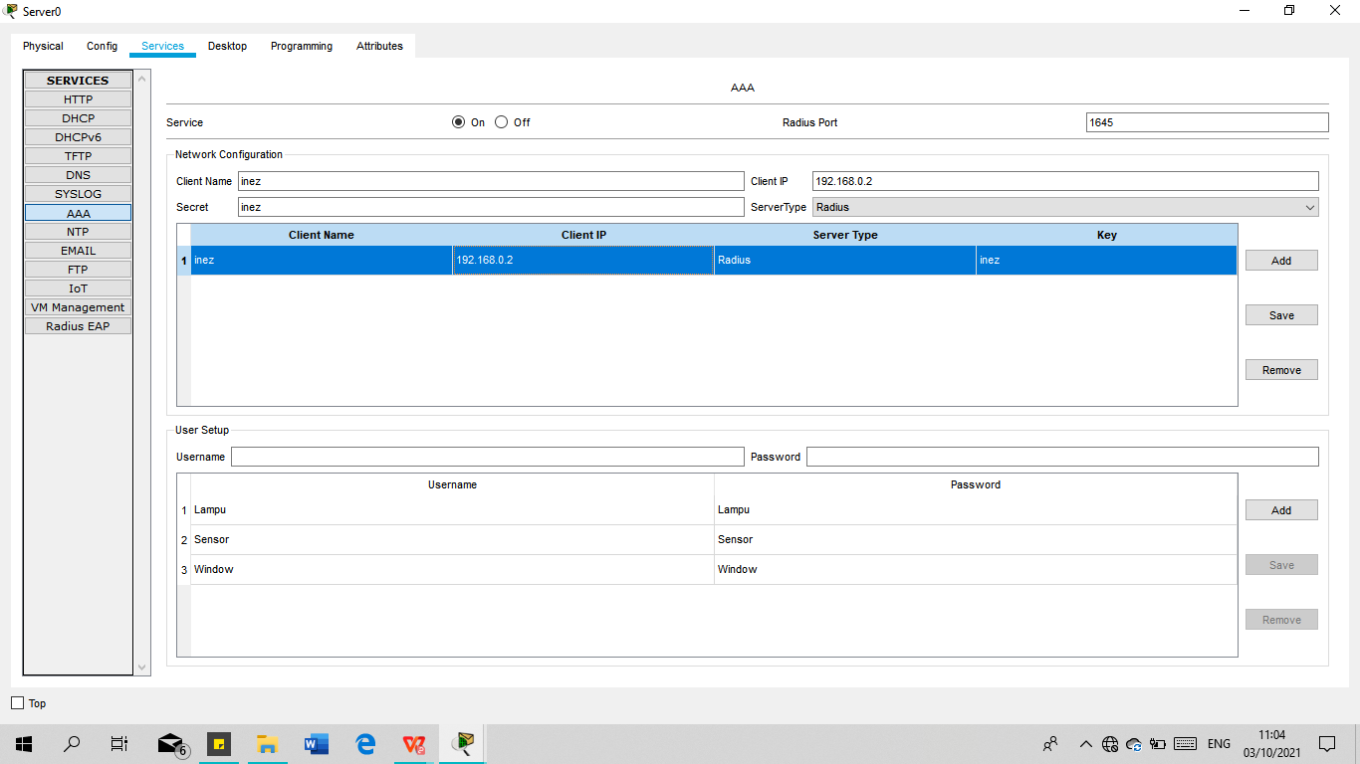

1. Melakukan setup pada wireless router

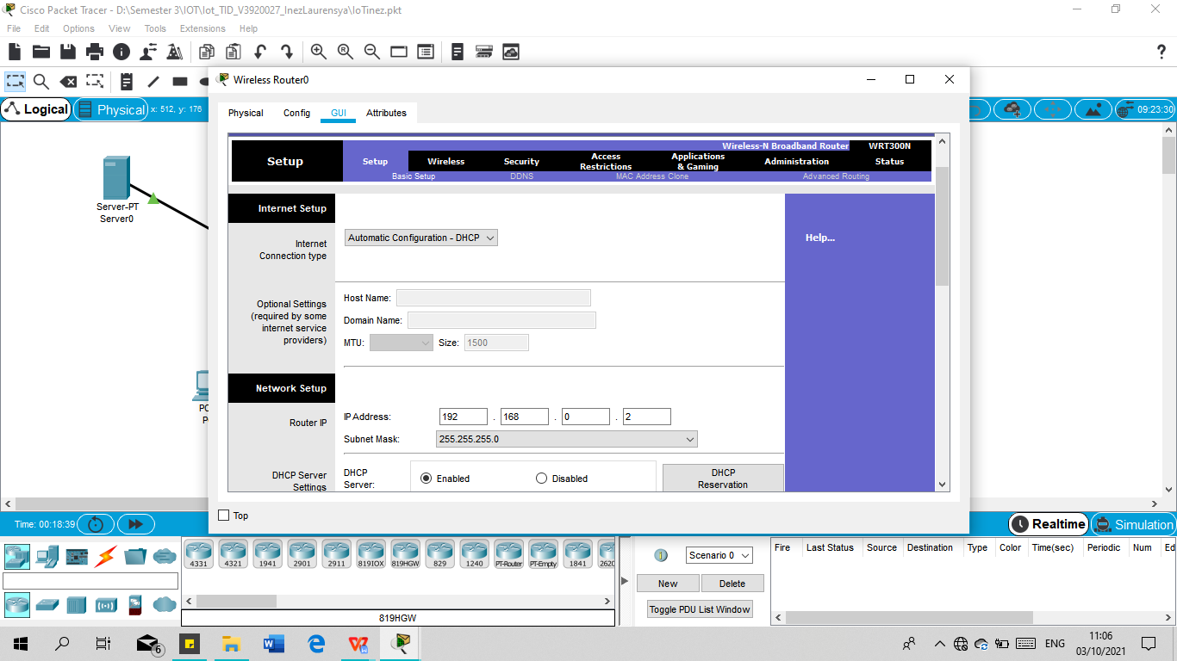

Juga melakukan basic wireless setting

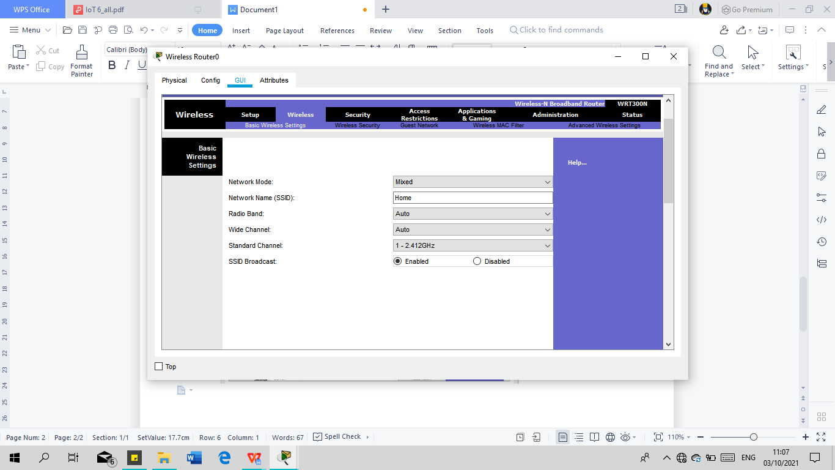

Dan juga wireless security

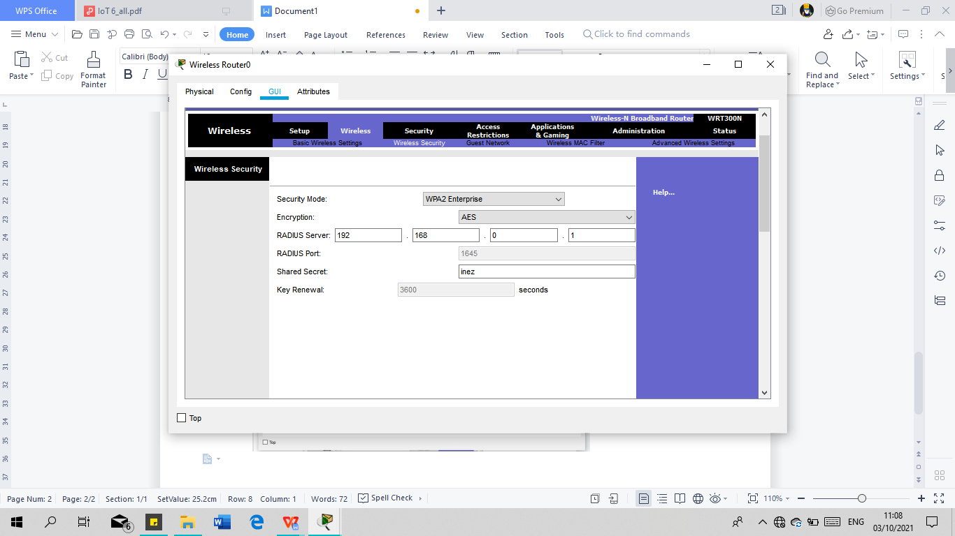

1. Lakukan ping pada server untuk melihat apakah sudah terhubung wireless routernya

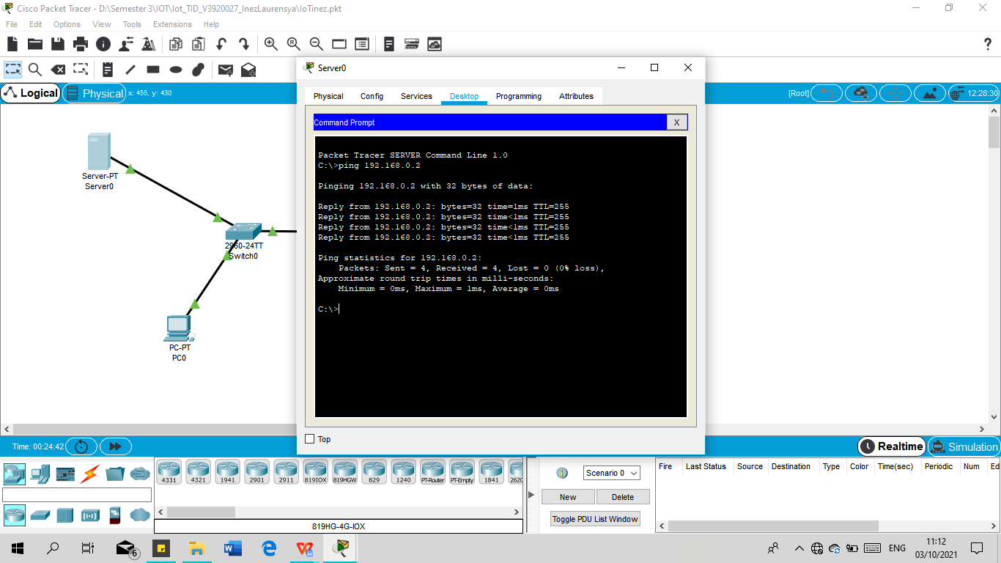

1. Melakukan wirelles setting dan global setting pada smarthome jendela. Kemudian lakukan hal sama dengan smarthome lampu

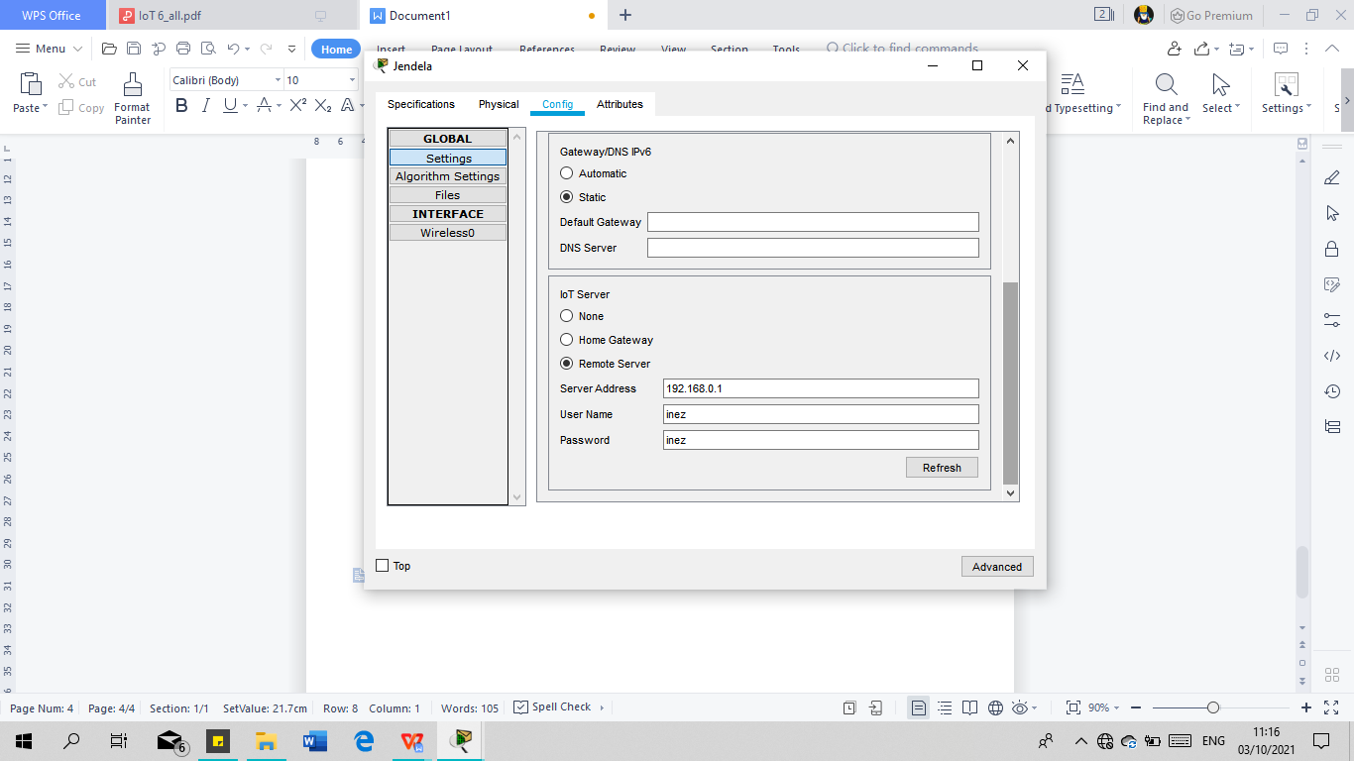

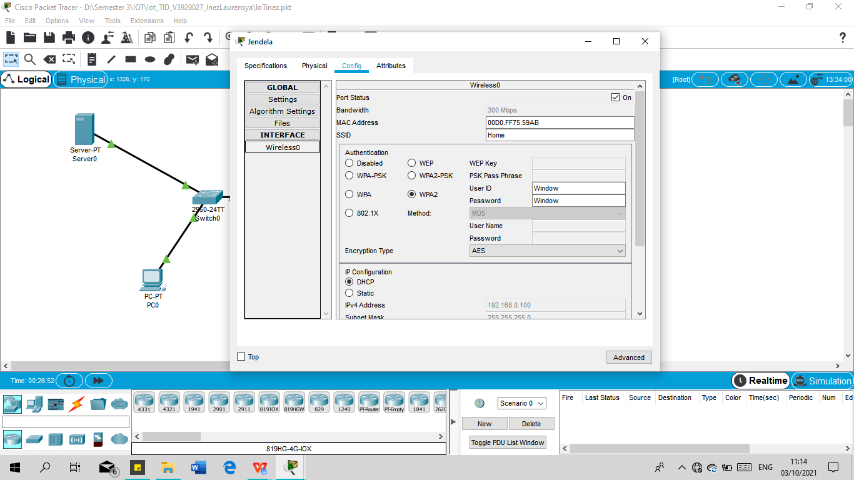

1. Lakukan registration server pada PC

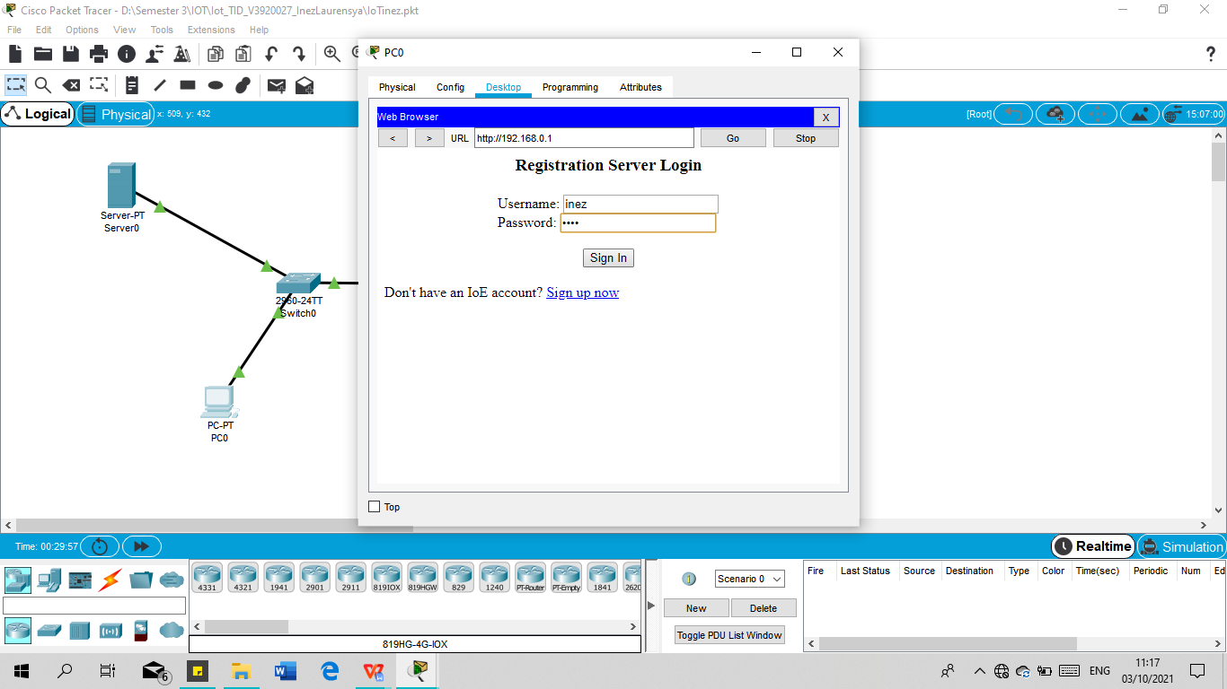

Hasil

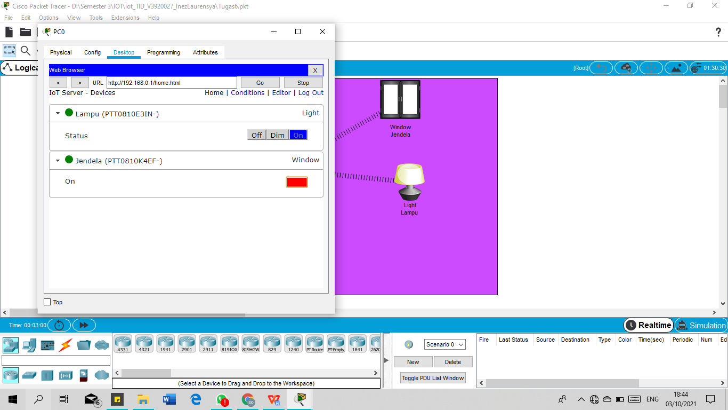

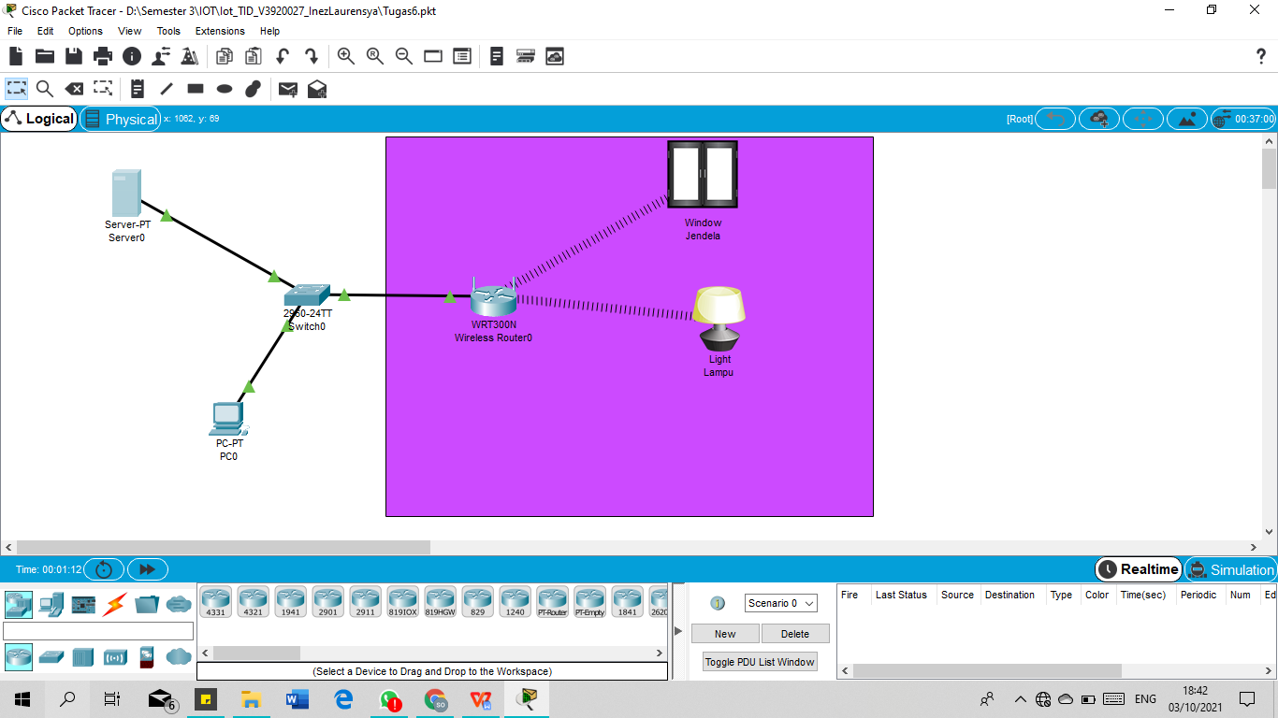

**Kesimpulan**

Rangkaian simulasi IoT diatas menunjukkan bahwa tiap device terkoneksi dengan wireless router. Setting protokol keamanan wifi menggunakan WPA2 enterprise, dengan tipe enkripsi AES. Lampu menyala dan jendela tertutup saat status pada server IoT I PC di setting dengan status jendela on sedangkan lampu juga on.